BUSINESS INTELLIGENCE:

- Dar una definición o explicación detallada de lo que significa Business Intelligence.

Se conoce como Business Intelligence (BI) al proceso de transformar los datos de las empresas en información útil para tomar decisiones de negocio. Es la respuesta que la tecnología ofrece para apoyar a los decisores de las empresas en la generación y obtención de información relevante, en el momento apropiado, en el lugar correcto, para evaluar indicadores de negocio, permitiéndoles tomar decisiones de una manera más profesional y justificable. La información es adquirida por medios legales.
“Es el arte y ciencia de colectar y analizar información, y convertirla en acciones estratégicas.”

Algunos objetivos: Conocer costos y precios de la competencia, productos de la competencia, administración de la deserción de clientes

Proceso: Planificación y dirección – colección – clasificación y análisis - diseminación

- ¿Cuál es la fuente de información fundamental de cualquier herramienta de Business Intelligence? Cómo se llama, que significa y como se logra su concreción.

La fuente de información de cualquier herramienta de Business Intelligence es un Data Warehouse, que es además el concepto que dió origen a BI.

Un data warehouse es una colección de datos en la cual se encuentra integrada la información de la Institución y que se usa como soporte para el proceso de toma de decisiones gerenciales. Sus características son:
- Orientado a temas: la información se clasifica en base a los aspectos que son de interés para la empresa. En el ambiente data warehousing se organiza alrededor de sujetos tales como cliente, vendedor, producto y actividad
- Integrado
- No volátil: Solo se realizan inserciones (no modificaciones ni borrado). La información es útil sólo cuando es estable.
- De tiempo variante: La información es requerida en cualquier momento. La información almacenada en un data warehouse corresponde a un horizonte largo de tiempo - desde cinco a diez años

Es un repositorio unificado orientado a consulta y análisis, que reunir los elementos de datos apropiados desde diversas fuentes de aplicación en un ambiente integral centralizado, simplifica el problema de acceso a la información y en consecuencia, acelera el proceso de análisis, consultas y el menor tiempo de uso de la información.

Un data warehouse se crea al extraer datos desde una o más bases de datos de aplicaciones operacionales. La data extraída es transformada para eliminar inconsistencias y resumir si es necesario y luego, cargadas en el data warehouse. Este nuevo enfoque ayuda a las personas individuales, en todos los niveles de la empresa, a efectuar su toma de decisiones con más responsabilidad.

Base de Datos Operacional | Data Warehouse
Datos Operacionales | Datos del negocio para Información
Orientado a la aplicación | Orientado al sujeto
Actual | Actual + histórico
Detallada | Detallada + más resumida
Cambia continuamente | Estable
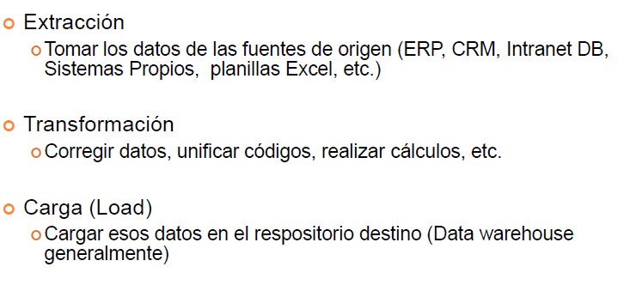
Consulta a un DW: La herramienta de consulta genera entonces un llamado a una base de datos, extrae los datos pertinentes, efectúa cálculos adicionales, manipula los datos si es necesario y presenta los resultados en un formato claro

- Indicar los cinco perfiles de usuarios en que podemos clasificar las diferentes necesidades de información que existen en las organizaciones, explicando sus necesidades y comentando el correspondiente nombre del mercado, tecnología o estilo de Business Intelligence.

Cuando se clasifican las diferentes necesidades de análisis de información que existen en las organizaciones, claramente surgen cinco estilos diferentes de análisis conceptualizados en cinco perfiles de usuarios:
- Usuarios con necesidad de análisis con posibilidades de llegar a nivel transaccional. Por ejemplo, para analizar información sobre afinidad de productos, información sobre determinados clientes, logística de envíos, etc.
- Usuarios con análisis muy sumarizados(resumidos) y altamente repetitivos. Por ejemplo, seguimiento de presupuesto y planeamiento, análisis de demanda, monitoreo de KPIs, etc.
- Usuarios de alertas y excepciones. Por ejemplo, aviso sobre cumplimiento de cuota a vendedores, envío de perfil de prospects antes de visita, aviso sobre estado de cuentas, etc.
- Usuarios que buscan patrones de comportamiento entre los datos de forma automática. Por ejemplo, para detectar patrones en análisis crediticios, de riesgos, contratación de pólizas y análisis impositivos.
- Usuarios de informes y consultas. Por ejemplo, análisis financieros, balances, estado de resultados, informes a casa matriz, administración de inventario, informes de ventas, etc.

Acorde a la clasificación de los cinco estilos de BI, existen en la industria 5 mercados claramente definidos de Business Intelligence.

- ROLAP (Relational On Line Analytical Processing): Análisis de grandes volúmenes de información con posibilidades de almacenamiento a nivel detallado.
- MOLAP (Multidimensional On Line Analytical Processing): Análisis de volúmenes de información reducido a nivel sumarizado.
- Broadcasting: Envío de información de forma proactiva a dispositivos como celulares, emails, PDAs y pagers.
- Data Mining: Búsqueda automatizada de patrones de comportamiento en entre los datos.
- Enterprise Reporting: Confección de informes y consultas acotadas con buena presentación final.

ERP- SAP

Un sistema ERP es un conjunto de programas integrados que apoya las principales actividades de organizacionales tales como producción y logística, finanzas y contabilidad, ventas y recursos humanos. Esto significa que lo que se trata, es de contar con un solo programa de software que satisfaga las necesidades de todos los departamentos de la empresa. Antiguamente cada uno de los sectores contaba con su propio sistema. Lo que el ERP hace, es combinar todos los sistemas en un solo programa de software integrado que “corre” (ejecuta) en una sola base de datos, de tal manera que varios departamentos puedan intercambiar, acceder y actualizar información y comunicarse con los otros departamentos más fácilmente.

- Toda la experiencia dice que cuanto más estándar pueda implementarse la solución, mas controlable serán el costo y el plazo
Aquellas organizaciones que realizaron significativas modificaciones mas frecuentemente se vieron frustradas por los resultados

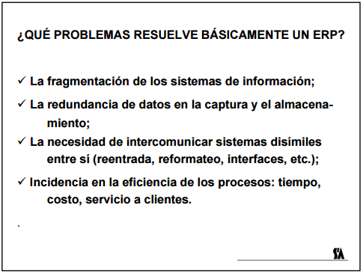

- Indicar las prioridades de los objetivos buscados al implementar un sistema ERP.
- Optimización de los procesos empresariales.
- Acceso a toda la información de forma confiable, precisa y oportuna (integridad de datos).
- La posibilidad de compartir información entre todos los componentes de la organización.
- Eliminación de datos y operaciones innecesarias de reingeniería.
Otras características destacables de los sistemas ERP son:
- Base de datos centralizada.
- Los componentes del ERP interactúan entre sí consolidando todas las operaciones.
- En un sistema ERP los datos se ingresan sólo una vez y deben ser consistentes, completos y comunes.
- Las empresas que lo implanten suelen tener que modificar alguno de sus procesos para alinearlos con los del sistema ERP. Este proceso se conoce como Reingeniería de Procesos, aunque no siempre es necesario.
- Aunque el ERP pueda tener menús modulares configurables según los roles de cada usuario, es un todo. Esto significa: es un único programa (con multiplicidad de bibliotecas, eso sí) con acceso a una base de datos centralizada. No debemos confundir en este punto la definición de un ERP con la de una suite de gestión.
- La tendencia actual es a ofrecer aplicaciones especializadas para determinadas empresas. Es lo que se denomina versiones sectoriales o aplicaciones sectoriales especialmente indicadas o preparadas para determinados procesos de negocio de un sector (los más utilizados).
- Indicar la evolución del tipo de sistemas informáticos hasta llegar a los sistemas ERP, y los pasos posteriores, explicando en forma resumida las características de cada uno de ellos.

Sistemas a medida
Preprogramados puramente funcionales
Preprogramados para procesos específicos
MRP (Material Requirements Planning)
MRP II (Manufacturing Resources Planning)
ERP (Enterprise Resources Planning)
Extended ERP (+ Business Support functionality )
eEnhanced ERP (+ eBusiness facilities)

- Siendo SAP el proveedor de sistemas ERP que tiene mayores ingresos por licencias a nivel mundial, citar otros dos o tres proveedores que compiten en el mismo segmento.

Existen, además de SAP, otros proveedores de sistemas ERP como Oracle, PeopleSoft (ahora parte de Oracle), Infor Global Solutions, Microsoft Dynamics, etc. En el mercado hay, también, alternativas libres como Compiere (de la empresa homónima) y sus derivados Openbravo y OpenXpertya

CALIPSO

e- procurement.

- Dar una definición o explicación detallada de lo que significa e- procurement.

E-procurement es la compra y venta entre empresas de productos y servicios a través de Internet, así como de otros sistemas de información en red tal como Electronic Data Interchange - EDI (Intercambio Electrónico de Datos) y Enterprise Resource Planning - ERP (Planificación de Recursos de la empresa). En una parte importante de los sitios B2B (business-to-business) el termino e-procurement se utiliza en otros términos, como por ejemplo el intercambio de productos. Típicamente, los sitios Web e-procurement permiten el acceso de usuarios que buscan compradores o vendedores de mercancías y servicios. Dependiendo de la propuesta, compradores o vendedores pueden especificar los precios o realizar nuevas ofertas.

- Indicar los ventajas más relevantes (por lo menos 5) que brindan los sistemas de e-procurement B2B business to business de compras empresarias respecto a los esquemas de compra tradicionales.
- Reducción de los costes administrativos. Mediante el aprovisionamiento electrónico, se estima un ahorro en los costes administrativos del proceso de solicitudes de compra de aproximadamente un 70%.
- Reducción de los precios de adquisición de las mercancías y servicios de un 5 a un 10%.
- Reducción de las solicitudes de compra fuera de contrato
- Incremento del uso de los proveedores preferidos
- Mejoras en la negociación con dichos proveedores.
- Reducción del tiempo requerido para completar el ciclo de compra. E-procurement reduce significativamente el tiempo requerido para procesar una solicitud de compra en un 50/70%.
- Otra de las ventajas es el acceso desde cualquier punto en donde exista servicio de Internet sin importar las distancias geográficas, o estar fuera de las instalaciones de la empresa.

- Indicar 3 ejemplos de sistemas de comercio electrónico aplicados en nuestro país y/o a nivel mundial.

www.mercadolibre.com.ar, Musimundo,www.ebay.com

PRIMERAS CLASES

- Indicar con claridad el concepto o definición de Organización.

Una organización es la combinación de los medios humanos y materiales disponibles en función del logro de un objetivo, según un esquema preciso de dependencias e interrelaciones, entre los distintos elementos que la constituyen. Las organizaciones son una tendencia del ser humano, ya que para los hombres lo más importante es llegar asociarse. Hay organizaciones públicas, y privadas (con o sin fines de lucro)

- Indicar con claridad el concepto o definición de Sistema.

Un sistema se define como un conjunto de objetos relacionados entre sí y con su ambiente de tal modo que forman una suma total o totalidad.

- Indicar con claridad el concepto o definición de Sistema de información.

Un sistema de información es un conjunto de componentes interrelacionados que reúne u obtiene, procesa, almacena y distribuye información para apoyar la toma de decisiones y el control en una organización. Además ayudan a los administradores y trabajadores a analizar problemas, visualizar aspectos complejos y crear nuevos productos.

- Indicar las diferencias fundamentales entre datos e información. Señalar las características que debe reunir la información.
Los datos son flujos de hechos en bruto que representan sucesos ocurridos en las organizaciones o en el entorno físico, antes de ser organizados y acomodados de forma que las personas puedan entenderlos y usarlos. Por otro lado, la información se refiere a datos a los que se le ha dado una forma que tiene sentido y es útil para los humanos. Se organizan, resumen y presentan de manera precisa, relevante, con gráficos, análisis comparativos y de evolución.
Para ser útil, la información debe ser:
- Relevante: Importante para la decisión a tomar, o el proceso a realizar.
- Precisa‏
- Correcta
- Oportuna: Debe estar disponible al momento en que se la necesita
- Completa
- Clara: Con comparaciones, gráficos, etc.‏

- Indicar con claridad el concepto o definición de Sistemas administrativos.

Los sistemas administrativos son el conjunto integrado de los procedimientos necesarios para concretar en actividades los objetivos de una empresa y además generar información para el control de los resultados alcanzados.

- Indicar con claridad los requisitos fundamentales que debe cumplir el diseño de sistemas administrativos de información en las organizaciones.

Los sistemas administrativos deben atender simultáneamente la ejecución de las actividades en función de objetivos y asegurar el flujo de información necesaria para la toma de decisiones y el control de dichas actividades. Pero, para alcanzar plenamente ese propósito el diseño de un sistema administrativo tiene que satisfacer una serie de requisitos como por ejemplo la efectividad, la eficiencia , la calidad o la creación de valor.

- Efectividad o eficacia es hacer las cosas que se deben hacer.
Ejemplo: lo que tiene que hacer una empresa, es fabricar un producto o prestar un servicio que la sociedad esté demandando. El objetivo está siempre afuera, en los requerimientos y necesidades de los clientes.
LA EFECTIVIDAD es el fundamento del éxito. Si no vendemos no tendremos ingresos y no podremos continuar la empresa.

Los sistemas administrativos deben posibilitar la interrelación de los distintos sectores y de las diferentes operatorias de empresa de manera que la ejecución de las diversas tareas se realicen en tiempo y forma. Por ej. Abastecimiento de insumos. Venta del producto o servicio con previa realización de investigación de mercado o publicidad o promoción.

También relacionamos la efectividad con el logro de objetivos pero, para que los objetivos sirvan como referentes del desempeño deben operativizarse, es decir, traducirse en metas cuantificadas.
La concreción de la meta dependerá de la disposición de los recursos necesarios ( tecnológicos, humanos y financieros) y de la forma en que se realizarán las actividades requeridas para la ejecutar las metas; esto último debe ser considerado al diseñar los sistemas administrativos.

- Eficiencia. Es hacer las cosas bien, correctamente, utilizando de la mejor manera posible los recursos aplicados a la producción o a la prestación de un servicio.
A MAYOR PRODUCTIVIDAD ( CANTIDAD PRODUCIDA POR UNIDAD DE TIEMPO) MAYOR EFICIENCIA.
EFICIENCIA ES MAS AMPLIO QUE PRODUCTIVIDAD, ya que en la ecuación costo- beneficio considera las horas hombre, horas máquina, y también otros costos directos como materias primas y suministros, o indirectos como gastos de administración o financieros.

Un sistema administrativo será más eficiente cuando el diseño permita la ejecución de la tarea en menor tiempo por requerir menos pasos, contar con procedimientos más simples o usar medios electrónicos y, además, con menor costo de procesamiento electrónico, de personal, de formularios y de espacio en archivos, entre otros.
Deberían considerarse también costos sociales .

- Calidad. El concepto tradicional de calidad, asociado a la inspección del producto al finalizar el proceso de fabricación, es modificado drásticamente por EDWARD DEMING, quien en 1959 en Japón propuso aplicar métodos estadísticos al control, y que dichos métodos fueran enseñados a quienes iban a aplicarlos y a analizar los resultados de la medición. Pensó un programa completo de calidad y productividad, sobre la base de 14 principios.

CALIDAD, podríamos asociarla a la apreciación de que una cosa es mejor que otra respecto de especificaciones técnicas del producto o servicio y que se relacionan con aspectos como consistencia, duración y confiabilidad, entre otros.
El mejoramiento de la calidad o mejora continua supone un proceso destinado a elevar constantemente las especificaciones, mediante la fijación de estándares cada vez más altos y extendidos a todas las áreas y a todas las actividades de la empresa, reconociendo que el vinculo que existe entre calidad y satisfacción del cliente excede el cumplimiento de las especificaciones del producto o de la prestación del servicio.

Para alcanzar la calidad total las empresas tienen que utilizar la educación, la experiencia y creatividad de su personal, favoreciendo condiciones para el autocontrol, la ampliación de la tarea ( tanto horizontal como verticalmente) y el fomento del trabajo en equipo.
Por su parte, el diseño de sistemas administrativos deberá considerar:
Procedimientos, formularios, archivos, etc.,estandarizados y a prueba de errores.
La medición estadística de los tiempos de proceso.
El flujo continuo y la calidad de la información.
El personal capacitado para realizar funciones múltiples.
Equipamiento apropiado para las operaciones y el tratamiento de la información.

- Creación de valor: La aplicación de la técnica de mejoramiento de calidad tiende a un servicio o producto óptimo, pero los mecanismos y acciones internas de la empresa no son suficientes para apreciar si se logró el propósito. Lo que cuenta en definitiva, es la percepción del cliente sobre la calidad de nuestro producto o servicio.
- Por ello se habla de CREACION DE VALOR, por la importancia de captar las necesidades y deseos del cliente como base del diseño de productos o servicios, porque es fundamental la opinión del cliente sobre la calidad del producto o del servicio brindado.
EL consumidor toma sus decisiones sobre la base del valor de lo que recibe, incluyendo desde los atributos del producto hasta el servicio de posventa, con relación al precio que paga.
Las empresas generan valor para sus clientes a través de una serie de actividades como vender, diseñar nuevos productos o brindar servicios de posventa. Pero también contribuyen a incrementar el valor del producto, la logística de entradas, operaciones o fabricación, logística de salidas, y marketing.

El diseño de sistemas administrativos debe considerar que la cadena de valor se organiza teniendo en cuenta la estrategia de la empresa y que es un sistema interdependiente de actividades que exigen coordinación.

Los sistemas administrativos deben proveer información que agregue valor, permitiendo la medición de costos y calidad en toda la cadena.
Se deberán considerar los costos de toda la cadena, administrando los costos y maximizando la calidad y el servicio final.

- Transparencia:
El tema de la ética es de gran importancia para la administración y para la opinión pública en general.
La ética empresaria se ocupa de la resolución de ciertos problemas puntuales, y de la manera de conducirse de conformidad a ciertos valores.
Aspectos de corrupción entre empresas y estado, o en determinadas empresas, productos contaminados, prácticas discriminatorias respecto del personal, son aspectos fundamentales que la ética debe prever y evitar.
La meta de la actividad empresaria es la satisfacción de necesidades sociales, produciendo bienes y servicios de calidad.
Los administradores deben promover pautas de comportamiento que aseguren las relaciones con clientes, proveedores, los empleados y la sociedad donde se inserta la empresa, además del beneficio de los accionistas.
Los sistemas de información deben actuar como soporte y refuerzo de los valores establecidos, proporcionando información para su control efectivo por parte de todas las partes interesadas, es decir dando transparencia a la operatoria de la empresa.

- El concepto de transparencia está basado en el libre acceso a la información sobre cuestiones sensibles, por ejemplo el proceso de compra, los registros de proveedores, los controles de calidad, los controles ambientales, los mecanismos de promoción del personal, las escalas de remuneraciones, la información financiera, etc.
- La transparencia va más allá del control interno tradicional, que, como veremos más adelante, tiene como principal objetivo la protección de los activos de la organización y la confiabilidad de la información contable.

- Indicar los factores fundamentales que inciden en la mayor importancia que adquieren los sistemas de información, de acuerdo al enfoque de Laudon.
  - Respecto al surgimiento de la economía global (globalización):
    - Administración y control en un mercado global
    - Competencia en mercados mundiales
    - Grupos de trabajo globales
    - Sistemas de entrega globales
  - Respecto a la transformación de las economías industriales:
    - Economías basadas en conocimientos e información
    - Nuevos productos y servicios
    - Conocimientos: un activo central estratégico y productivo
    - Competencia basada en el tiempo
    - Vida más corta de los productos
    - Entorno turbulento
    - Base de conocimientos limitada en los empleados.
  - Respecto a la transformación de la empresa: Se produjeron cambios en la naturaleza de la organización y la dirección
    - Aplanamiento
    - Descentralización
    - Flexibilización
    - Independencia de la ubicación
    - Bajos costos de transacción y coordinación
    - Trabajo de colaboración y equipo
  - Respecto al surgimiento de la empresa digital:
    - Relaciones con clientes, proveedores y empleados a través de medios digitales
    - Procesos fundamentales de negocios ejecutados a través de redes digitales
    - Administración digital de activos corporativos clave
    - Percepción y respuesta rápida a los cambios del entorno

CONTABILIDAD

- Indicar las todas las cuentas contables que corresponden al ACTIVO, dando una explicación de lo que representa cada una de ellas.

- Caja: Representa dinero en efectivo; se considera como efectivo los billetes del banco, monedas, cheques recibidos, giros bancarios, postales, telégrafos, etc.

- Créditos en Cta Cte: registra el importe de las cuentas a cobrar de los clientes que se adeudan en cuenta corriente, o sea sin documentar y cuya cancelación se hace por lo general a 30, 60 o 90 días.

- Créditos documentados: registra el importe de los documentos o pagarés que han entregado los clientes. Tienenfecha fija de vencimiento. En conjunto con los anteriores constituyen los créditos de la empresa.

- Mercaderías: idem Inventario. El valor que tienen las existencias de materia prima, materiales de fabricación, productos en elaboración y productos terminados.

- Terrenos: registra el valor de compra de los terrenos de propiedad de la empresa. No se amortizan.

- Edificios: registra valor de compra o construcción de los edificios o instalaciones del negocio.

- Muebles y útiles: registra valor de compra de los muebles, máquinas de oficina y otros bienes durables que son propiedad del negocio.

- Gastos adelantados: valor de gastos ya efectuados y que corresponden a ejercicios futuros.

- Instalaciones

- Indicar las todas las cuentas contables que corresponden al PASIVO, dando una explicación de lo que representa cada una de ellas.

- Deudas comerciales: importe deudas y obligaciones de la empresa con sus proveedores.

- Deudas bancarias: importe de préstamos que bancos nos dieron.

- Provisión varias: cargos ciertos y de cálculo exacto que se deben ser tenidos en cuenta pero no son exigibles en el momento de ser contabilizados.

- Provisión para amortizaciones: registran acumulación de amortizaciones de dichos bienes.

- Utilidades acumuladas: valor del saldo de las utilidades de ejercicios anteriores que no ha sido distribuido o capitalizado.

- Utilidades del ejercicio: ganancias.

- Capital: cosas que forman parte del capital de la empresa.

- Indicar ejemplos de cuentas contables que corresponden a INGRESOS, dando una explicación de lo que representa.

- Venta de Mercaderías: Importe que surge del precio total de la venta.

- Utilidad por Venta de bienes: ganancias o pérdidas surgidas por la venta de bienes cuyo importe es mayor o menor al de los libros.

- Descuentos por compras: descuentos obtenidos sobre las compras de la empresa.

- Indicar ejemplos de las cuentas contables que corresponden a EGRESOS, dando una explicación de lo que representa cada una de ellas.

- Costo mercadería vendidas: importe original de las mercaderías vendidas, sin tener en cuenta la ganancia.

- Gastos generales: gastos de oficina, impuestos, alquileres, etc.

- Comisiones: se consideran las pagadas a los vendedores (porcentaje por venta)

- Sueldos y Jornales: considera remuneraciones del personal.

- Cargas sociales: importes a pagar en concepto de cargas sociales obligatorias.

- Amortizaciones: es el importe que surge del desgaste de bienes.

- Deudores incobrables: deudas de clientes que se pasan a gastos dada la imposibilidad del cobro.

- Descuentos por ventas: descuentos concedidos a clientes.

- Intereses pagados: importes pagados por deudas existentes durante el ejercicio.

- Indicar conceptualmente qué es el Balance y que es el Cuadro de resultados, cuales son las diferencias más relevantes entre ellos.

El balance refleja el estado contable de la empresa en un momento determinado. Es una “foto”, que se realiza al final del ejercicio. El fin del ejercicio normalmente es el 31 de diciembre, aunque se permite que una empresa en particular se maneje con otra fecha; esto se hace cuando por ejemplo se trata de una multinacional que en el mundo se maneja con otra fecha, o cuando por la estacionalidad es más conveniente. Sí es importante que se mantenga siempre la misma fecha, como para poder realizar comparaciones.
Esta foto, no es más que un resumen del estado del Activo, del Pasivo, y del Patrimonio Neto.

A diferencia del Balance, que se asemeja a una foto que retrata un instante determinado, el Cuadro de Resultados resume los cambios sucedidos entre dos fechas. Debe realizarse al menos al finalizar el ejercicio, aunque con fines internos se suele realizar en forma mensual.

- Indicar la registración contable correspondiente, las cuentas contables que intervienen con el concepto de partida doble y el correspondiente asiento contable en el libro diario, ( si quieren graficar el simil hidráulico pueden hacerlo), para:

- Cobranza de una deuda de un cliente en cuenta corriente, de una factura pendiente por $ 20 , cobrada en efectivo.
Caja |  | 20
 | A Créditos en C Cte |  | 20

- Compra de mercaderías a proveedores por valor de $ 15 pagando en efectivo.
Inventarios |  | 15
 | A caja |  | 15

- Compra de un escritorio por $ 1.500 pagando al contado.
Muebles y Utiles |  | 1500
 | A caja |  | 1500

- Aporte de capital del dueño, en efectivo de $ 50.000.
Caja |  | 50000
 | A Capital |  | 50000

- Compra de Instalaciones de activo fijo por $ 1.200, abonando la mitad en efectivo y el resto a crédito, contrayendo una deuda con el proveedor.
Edificios |  | 1200
 | A caja |  | 600
 | A Deudas Comerciales |  | 600

- Compra de mercaderías por valor de $ 25 en cuenta corriente, contrayendo una deuda con el proveedor.
Inventarios |  | 25
 | A Deudas Comerciales |  | 25

- Pago en efectivo de una deuda en cuenta corriente con proveedores de $ 25 de mercaderías compradas.
Deudas comerciales |  | 25
 | A caja |  | 25

CRM

Customer Relationship Management Es la disciplina de identificar, atraer y fidelizar los mejores clientes, para generar un crecimiento rentable y sostenible tanto para el cliente como para la organización
Se busca aprender más acerca de qué es lo que cliente realmente quiere, anticipando sus necesidades y satisfaciéndolas rentablemente.
Con CRM se logra:
- Aumento de número de clientes deseados
- Aumento de ganancias por cada cliente
- Prolongar la duración de la relación
- Predecir la conducta del cliente

CRM logra un crecimiento sostenido

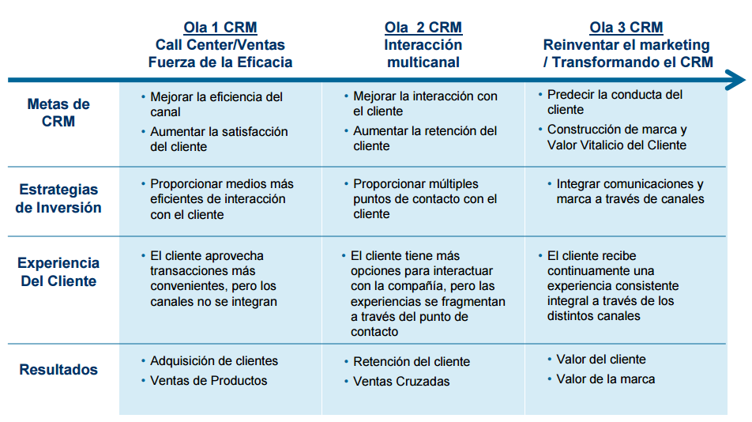

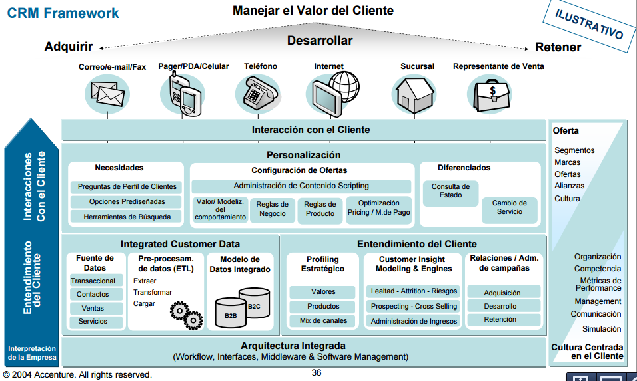
Preguntas: ¿Cuál es la situación actual de la entidad en la relación con sus clientes? • ¿Cuál es el valor actual de los clientes? ¿y el valor potencial? • ¿Qué oportunidades se presentan que permitan incrementar el valor de sus clientes? • ¿Qué soluciones permiten materializar dichas oportunidades? • ¿Cuál es el retorno de las soluciones definidas? • ¿Cómo se pueden llevar a cabo?

• Aproximadamente ¾ del valor generado por CRM es por el incremento de los ingresos y ¼ es debido a la reducción de costos
FACTURA

Factura A: EMISOR: Responsable inscripto
RECEPTOR: Responsable inscripto.
El IVA está discriminado.
Discriminar el IVA significa mostrar, dejar asentado cuanto es el impuesto de una compra,exponerlo por separado en la factura de compra., puede ser 21%, 10,5% o 27%
Crédito fiscal: Por ejemplo: Un comercio compra un reproductor de DVD y lo paga a 125 dólares, de los cuales 25 corresponden a impuestos. Al día siguiente, el comerciante vende ese equipo a un consumidor final por 250 dólares (50 correspondientes a impuestos). A la hora de rendir tributo ante el Estado, el comerciante abonará 25 dólares de impuestos por esas transacciones, ya que los 25 restantes los puede computar con crédito fiscal por su compra original.
Ventajas: quien la recibe, puede descontar el IVA de sus ingresos. Suele ser preferida por empresas.
Desventajas: las empresas que emiten factura A suelen estar más controladas por la afip. Hay que cuidar que el monto de ventas supere mensualmente o al menos en el año al monto de compras, esto ahuyenta una posible inspección fiscal.

Factura B: EMISOR: Responsable inscripto
RECEPTOR: Resto de los contribuyentes
(Ya que al pagar el IVA por régimen simplificado no es necesario discriminar el IVA en la factura).
No discrimina el IVA
Puede ser reemplazado por el ticket
No discrimina IVA ,

para el emisor ambas generan debito fiscal y para el adquirente solo la "A" genera crédito fiscal.

Factura C: EMISOR: Monotributistas o exentos, por todas sus ventas de bienes o locaciones de servicios.
RECEPTOR: cualquiera
El monotributista no discrimina IVA, por lo tanto no lo cobra y no puede ser tomado como crédito fiscal por el comprador
No discrimina IVA y (no generan credito ni debito fiscal) , osea “no aplica IVA”
Ventajas: menos control ante Afip. Si se es monotributista, se paga un impuesto global. Más agilidad en la liquidación de impuestos. Está pensada para empresas pequeñas.
Desventajas: algunos clientes buscan factura A, para poder descontar IVA y discriminan en contra de emisores de factura C.
La conveniencia global de una u otra dependerá del tipo de clientes que la empresa desea tener (empresas o consumidores finales) y la magnitud de la facturación. Por encima de cierto nivel de facturación no es posible emitir factura C. Habrá que hacer factura B o A.
FACTURA E: EMISOR: Responsable Inscripto / Monotributista
RECEPTOR: Exportación

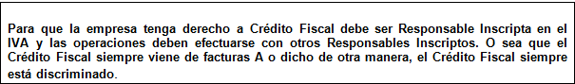

- Indicar documentación requerida para solicitar un crédito.
  - Unipersonal o Sociedad de hecho:
    - Solicitud de Crédito Completa.
    - Fotocopia extracto bancario (tres últimos meses)
    - Fotocopia D.N.I. de los socios.
    - Manifestación de Bienes (firmado por el titular).
    - Fotocopia Contrato de Locación (si corresponde) o título similar.
    - Fotocopia última Declaración Jurada Ganancias y Bienes Personales.
    - Fotocopia de títulos de Propiedad, inmueble y/o automotor.
  - S.A., S.R.L., u otras
    - Solicitud de Crédito Completa.
    - Fotocopia extracto bancario (tres últimos meses).
    - Fotocopia D.N.I. de los socios.
    - Fotocopia dos últimos balances certificados.
    - Fotocopia Contrato de Locación (si corresponde) o título similar.
    - Fotocopia Contrato Social o Estatuto y sus modificaciones.
    - Fotocopia última Acta de designación de autoridades y de personas facultadas a obligar a la sociedad
    - Fotocopia Títulos de Propiedad Inmueble y/o automotor a nombre de la sociedad.

